Arbeitsblatt - Magnetfeld im Inneren einer langen Spule
Aufbau und Durchführung
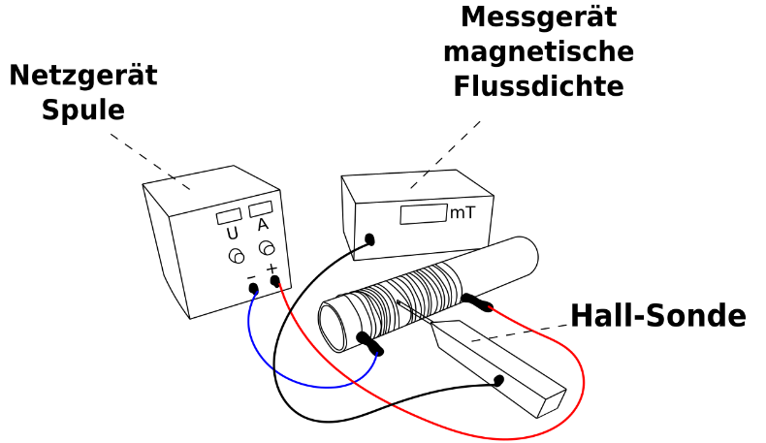
Man schließt eine Spule, deren Länge man variieren kann, an ein Netzgerät an. Die stromdurchflossene Spule besitzt ein Magnetfeld. Mit einer Hall-Sonde untersucht man die magnetische Feldstärke B im Inneren der Spule.

a) In einer ersten Versuchsreihe lässt man die Länge L und die Windungszahl n der Spule konstant und verändert nur die Stromstärke I.

Stromstärke I in Ampere

Magnetische Flussdichte B in mT

Zeichnen Sie ein Stromstärke-Magnetische Flussdichte -Diagramm.

Ergebnis
_________________________________________________________________________________________________________________________________________________________________________________________________________________________________
______________________________________________________________________________________________________________________________________________________
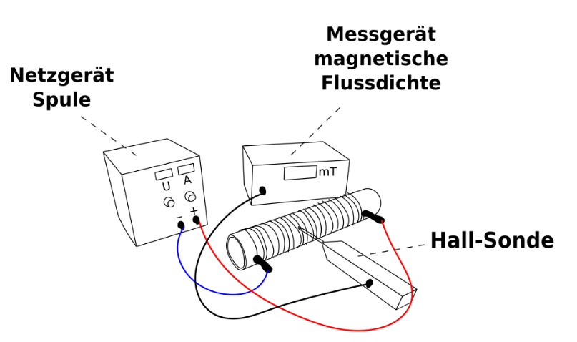
b) In einer zweiten Versuchsreihe lässt man die Stromstärke I und die Windungszahl n konstant und verändert die Spulenlänge (durch Streckung der Spule).

L [in m] | B [in mT]

Zeichnen Sie ein Länge-Magnetische Flussdichte -Diagramm.

Ergebnis
_________________________________________________________________________________________________________________________________________________________________________________________________________________________________
______________________________________________________________________________________________________________________________________________________

c) In einer dritten Versuchsreihe lässt man die Stromstärke I und die Spulenlänge konstant und verändert nur die Windungsanzahl n.

n | B [in mT]

Zeichnen Sie ein Windungszahl-Magnetische Flussdichte -Diagramm.

Ergebnis
_________________________________________________________________________________________________________________________________________________________________________________________________________________________________
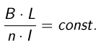
Rechnet man
erhält man eine Proportionalitätskonstante. Diese Proportionalitätskonstante ist die magnetische Feldkonstante (Literaturwert: µ₀ = 1,2566 · 10⁻⁶ Tm/A).
Die Permeabilitätszahl beträgt bei den meisten Stoffen (wie zum Beispiel der Luft) μ_{r} = 1. Für Eisen ist diese Zahl wesentlich höher. Die magnetische Feldstärke B im Inneren einer eisenlosen (langen) Spule beträgt:
